访问地址：

页面设计思路

整个网站的设计思路是围绕个人信息的展示、爱好的体现和与访客互动的功能性展开的。通过四个页面：首页、简历、爱好和留言板，每个页面都有其特定的内容和布局特点，但都保持了一致的设计风格和用户体验。

1. 首页

布局特点：

采用Flex弹性布局，使得页面内容能够自适应不同屏幕尺寸。

顶部通常包含网站标题、导航栏等。

中间部分展示个人简介、照片或者重要信息。

底部可能包含版权信息、社交媒体链接等。

内容：

网站标题

导航链接（如“首页”、“简历”、“爱好”、“留言板”）

个人简介或欢迎语

图片或视频展示（可选）

结构：

<header>：包含网站标题和导航栏。

<main>：展示个人简介或欢迎语，可包含图片或视频。

<footer>：版权信息、社交媒体链接等。

CSS：

设置Flex容器属性（如display: flex;），以及子项的排列方式（如flex-direction: column;）。

为不同部分定义样式，如背景色、字体样式、边距等。

使用媒体查询（Media Queries）来实现响应式设计。

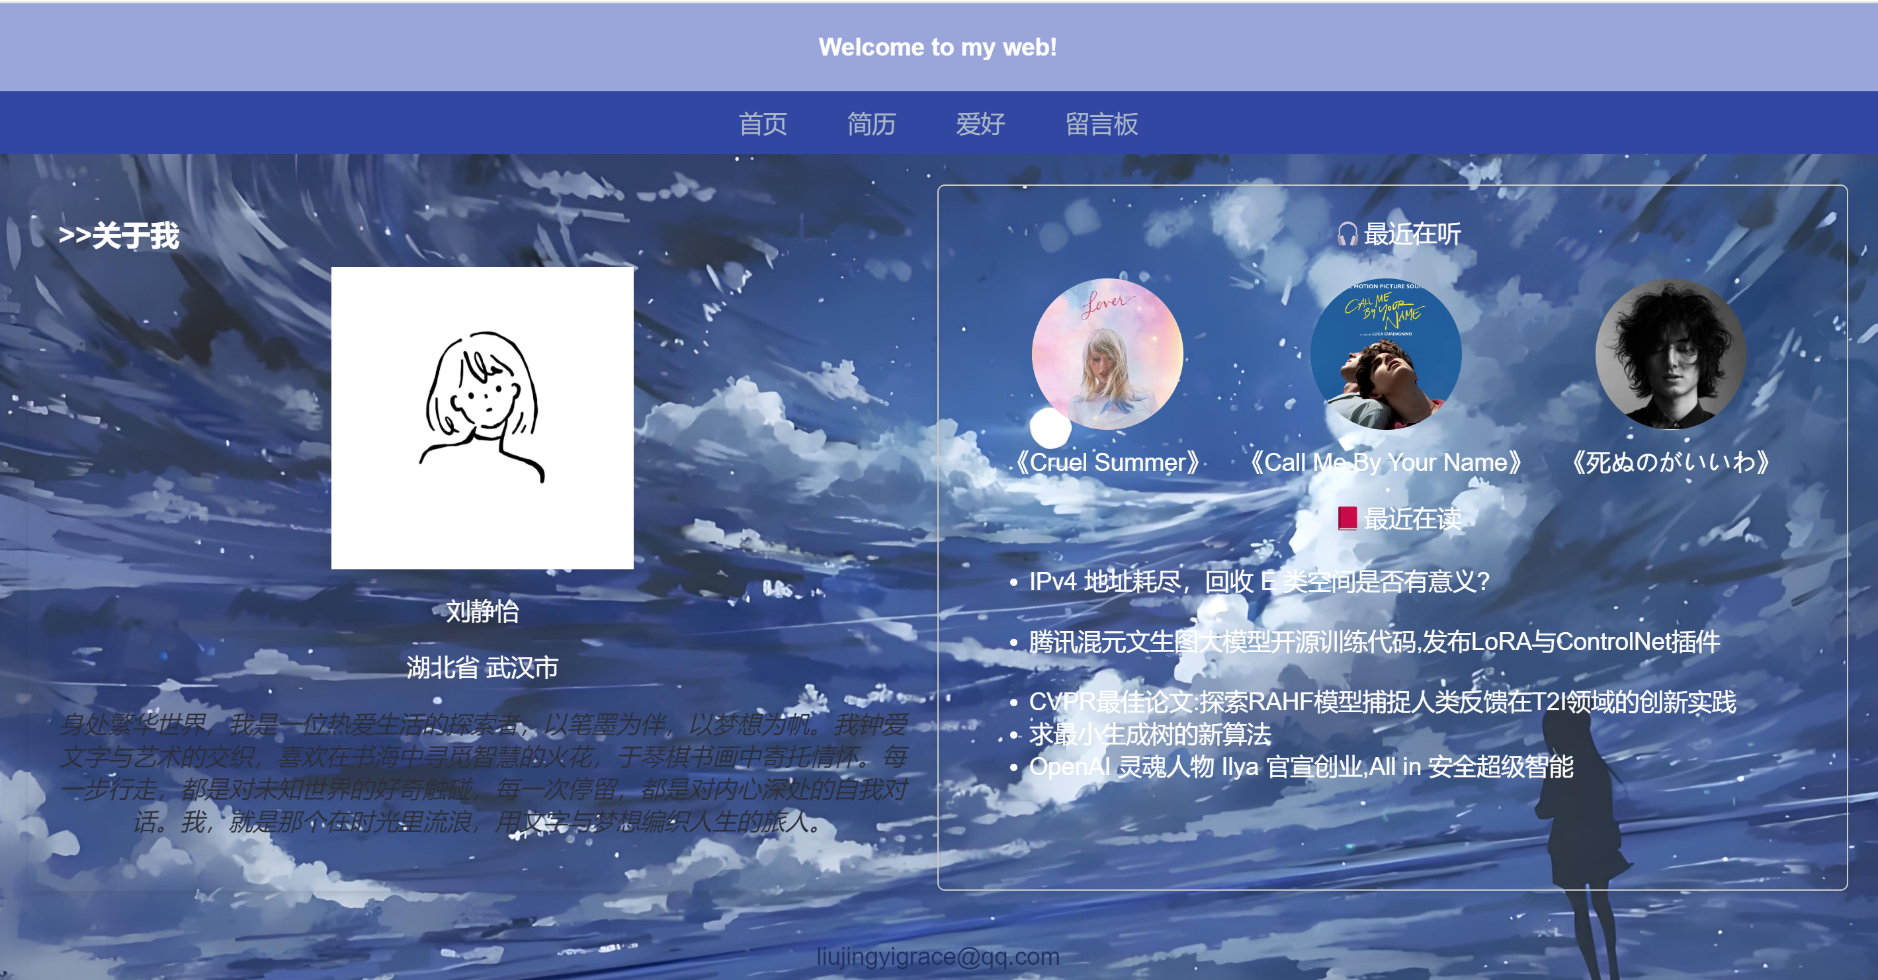

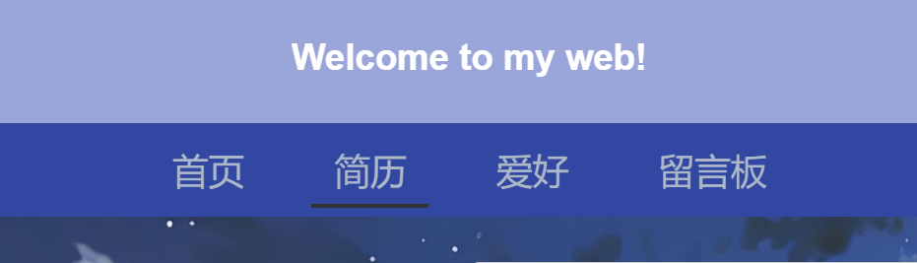



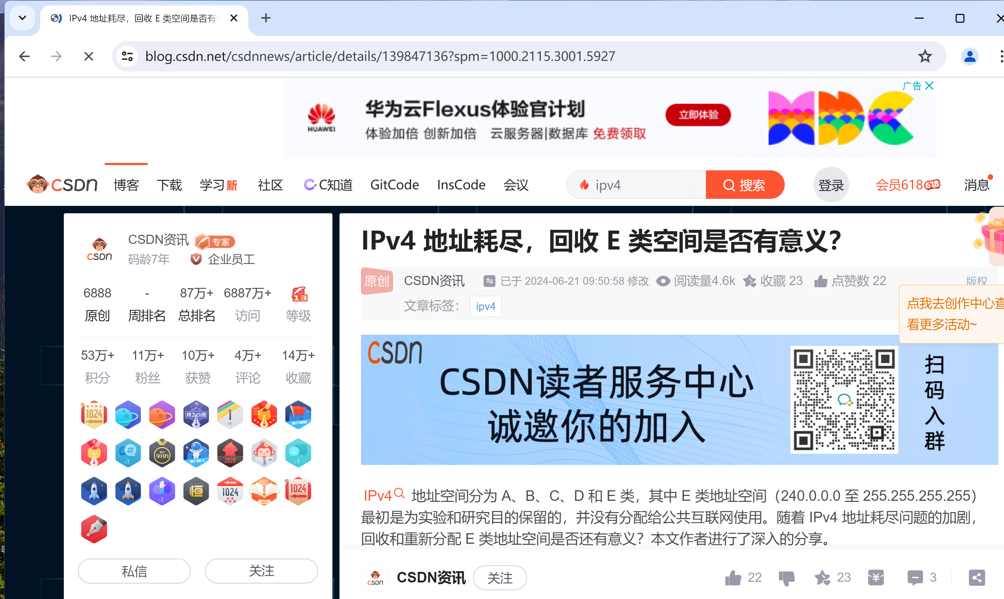

2. 简历

布局特点：

使用Flex布局来组织简历信息，使得内容条理清晰。

左侧可能包含头像、基本信息等，右侧是详细的履历。

履历部分可以使用Flex的flex-wrap属性实现多行布局。

内容：

个人信息（姓名、联系方式、地址等）

教育背景

工作经历

技能列表

结构：

<header>：包含头像和基本信息。

<main>：分区域展示教育背景、工作经历和技能列表。

CSS：

使用Flex布局来定义左侧和右侧的布局关系。

对不同区域应用不同的样式，如教育背景和工作经历的样式可以有所区分。

可以通过伪元素（如::before或::after）添加修饰元素。

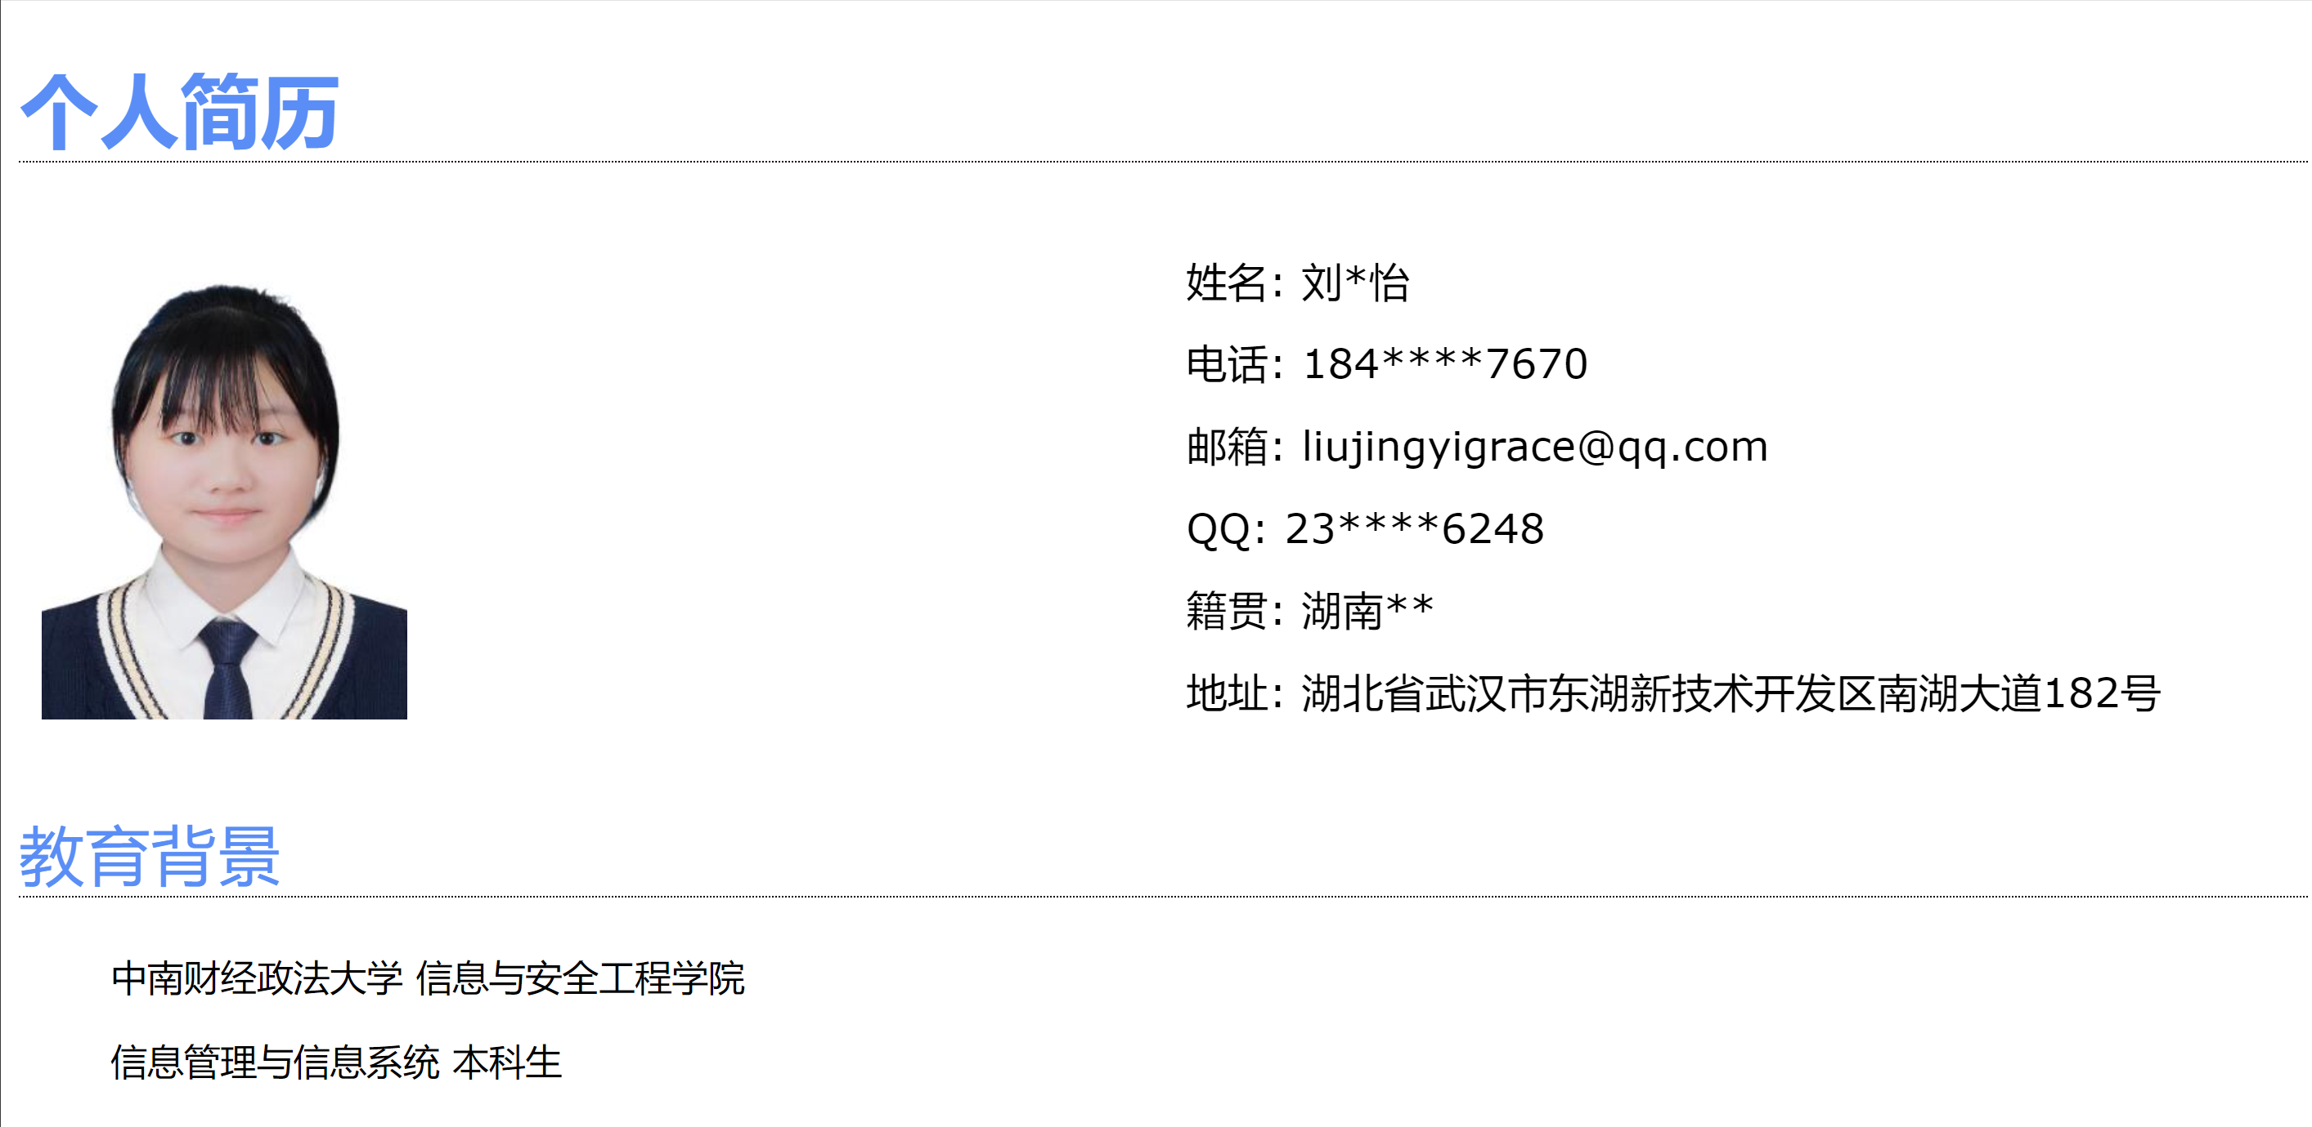

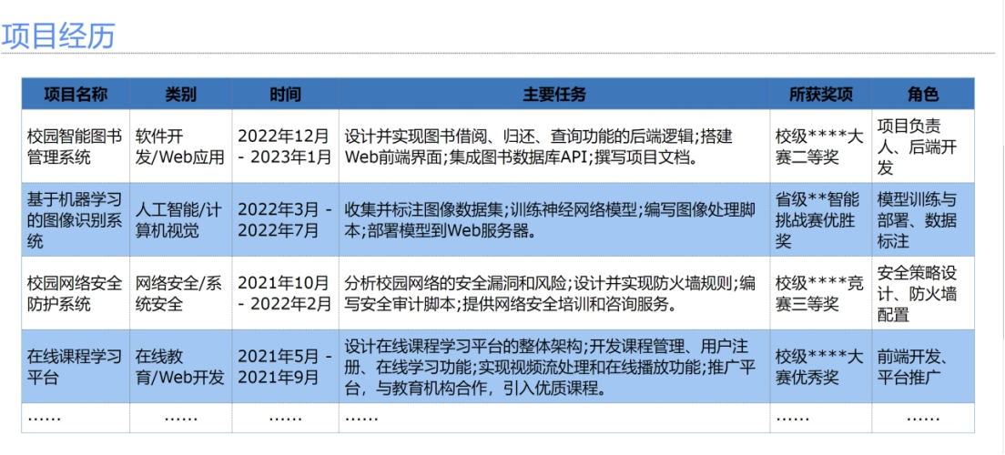

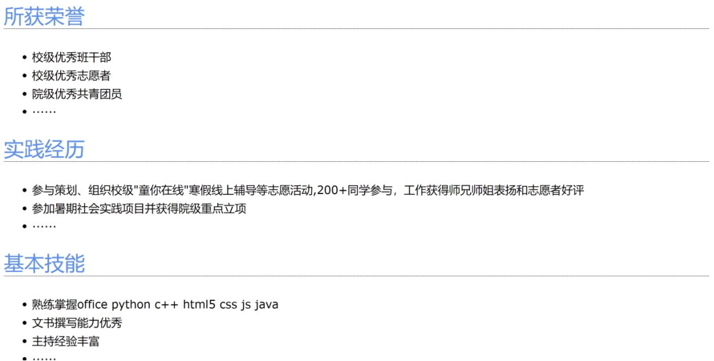

3. 爱好

布局特点：

可能是图文混排的形式，使用Flex布局来组织图片和文字。

可以使用Flex的align-items和justify-content属性来调整图片和文字的垂直和水平对齐方式。

内容：

爱好介绍

爱好相关的图片或视频

可能的个人成就或感悟

结构：

<main>：包含爱好介绍和相关的图片或视频。

CSS：

使用Flex布局来组织图片和文字，确保它们在不同屏幕尺寸下都能保持良好的布局。

对图片和文字应用不同的样式，如边框、阴影、字体大小等。

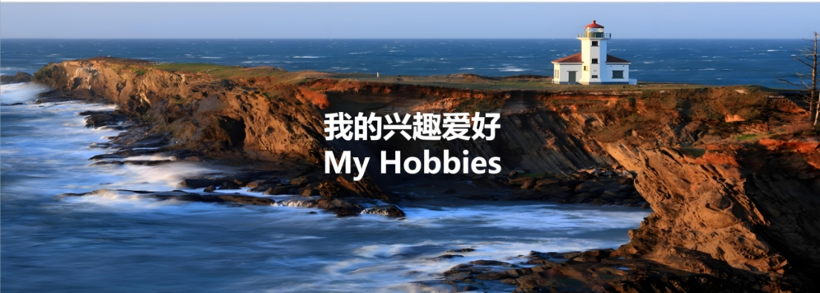

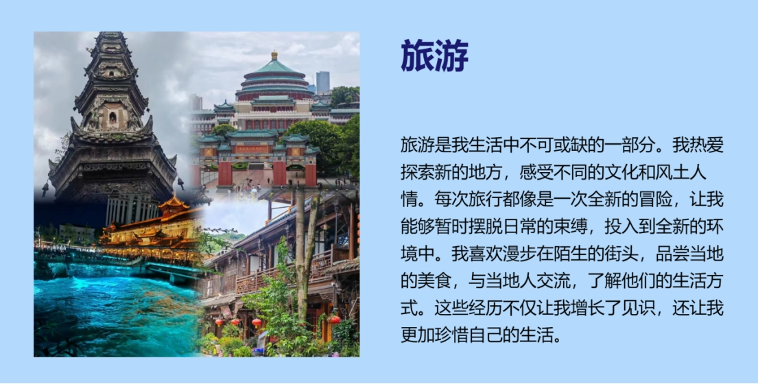

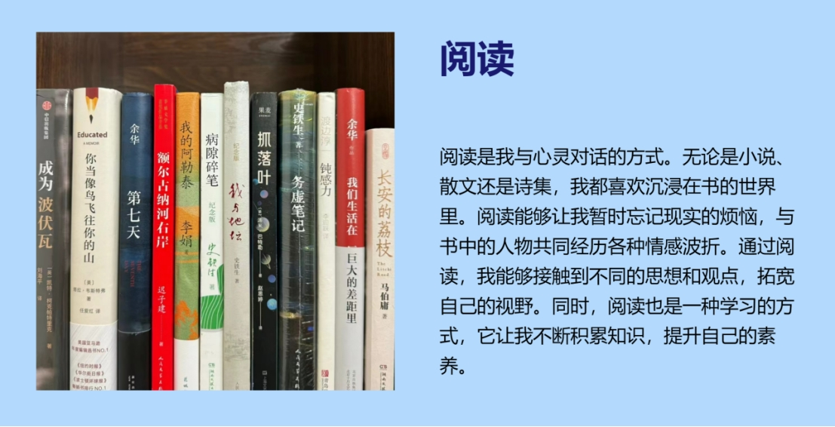

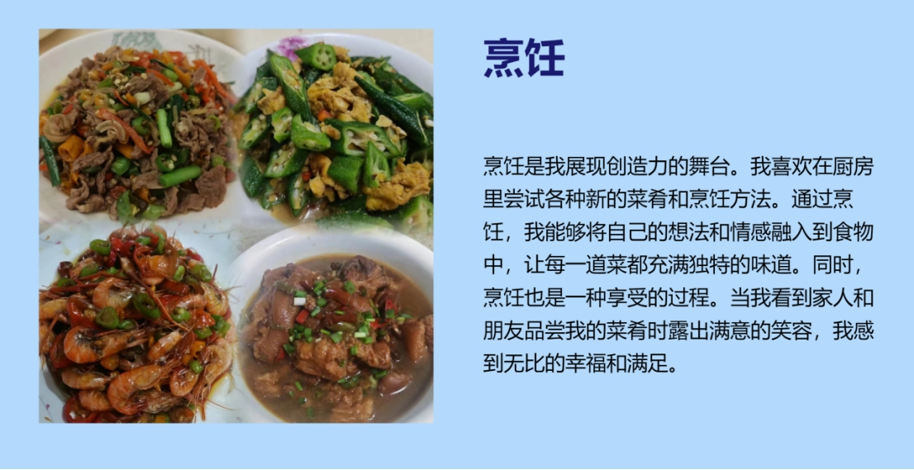

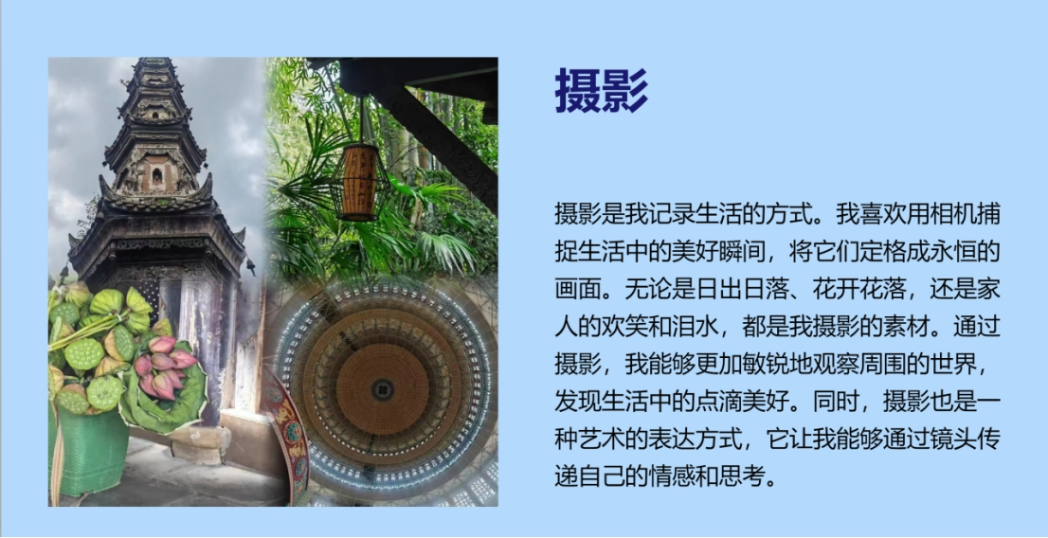

4. 留言板

布局特点：

简单的表单布局，用于收集访客的留言信息。

使用Flex布局来组织表单元素，使得表单在不同屏幕尺寸下都能正常显示。

内容：

留言表单（包括姓名、邮箱、留言内容等字段）

提交按钮

可能的留言展示区域（可选）

结构：

<form>：包含姓名、邮箱、留言内容等字段和提交按钮。

<div>（可选）：用于展示已提交的留言。

CSS：

使用Flex布局来组织表单元素，确保它们在同一行或同一列内整齐排列。

对表单元素和提交按钮应用不同的样式，如边框、背景色、字体样式等。

如果有留言展示区域，还需要为留言内容定义样式。。

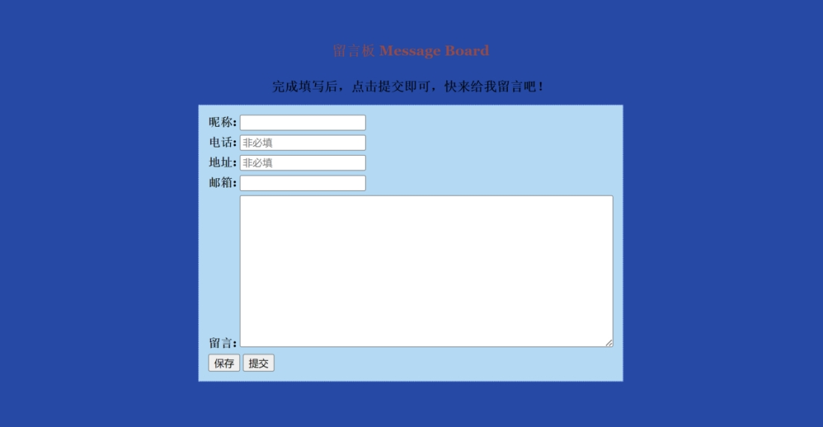

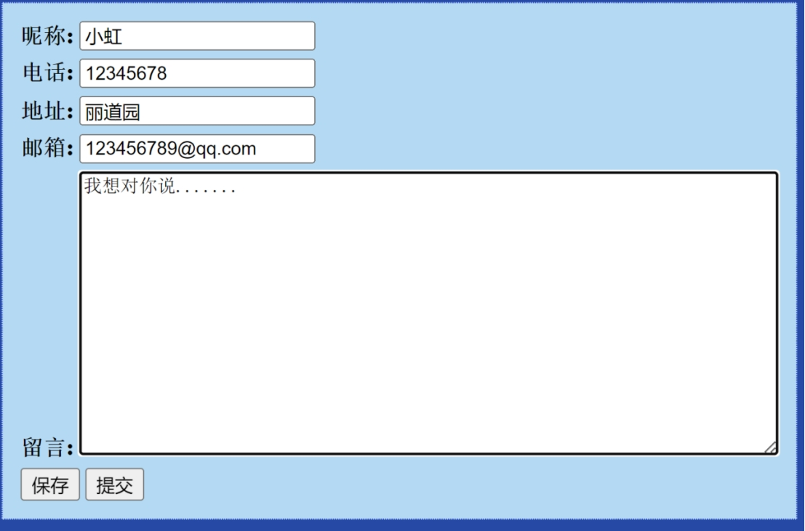

总结：

整个网站的设计思路是简洁明了、功能齐全。通过Flex布局来实现页面的自适应和内容的组织，同时结合CSS样式来美化页面和提升用户体验。每个页面都有其特定的内容和布局特点，但都遵循了统一的设计风格和用户体验原则